**Министерство науки и высшего образования Российской Федерации**

**федеральное государственное автономное образовательное учреждение высшего образования**

**«НАЦИОНАЛЬНЫЙ ИССЛЕДОВАТЕЛЬСКИЙ**

**УНИВЕРСИТЕТ ИТМО»**

**ФАКУЛЬТЕТ СРЕДНЕГО ПРОФЕССИОНАЛЬНОГО ОБРАЗОВАНИЯ**

**ОТЧЕТ ПО ЛАБОРАТОРНОЙ РАБОТЕ № 2   
«АНАЛИЗ ДАННЫХ. ПОСТРОЕНИЕ ИНФОЛОГИЧЕСКОЙ МОДЕЛИ ДАННЫХ БД»**

|  |  |
| --- | --- |
| Преподаватель:  Говоров А. И.  «_____» ____________202__г.  Оценка ________________ | Выполнил:  студент группы Y2334  Гутовский С. А. |

Специальность 09.02.07 «Информационные системы и программирование»   
ПМ.02 «Осуществление интеграции программных модулей»   
МДК.2.1 «Технология разработки программного обеспечения»   
Тема 2.1.1 «Основные понятия и стандартизация требований к программному обеспечению»

Санкт-Петербург

2020-2021

**Цель работы:** овладеть практическими навыками проведения анализа данных системы и построения инфологической модели данных БД.

**Задание по проекту:** построить глобальную модель данных по заданной предметной области с использованием ER-диаграмм (метод «сущность-связь») в нотации Питера Чена и реализовать с использованием CA ERwin Data Modeler.

**Индивидуальное задание:** создать программную систему, предназначенную для организаторов ежегодных выставок собак. Выставки могут быть моно- и полипородные. Она должна обеспечивать хранение сведений о собаках - участниках выставок и экспертах. Участие может быть индивидуальным или от клуба. У выставки могут быть спонсоры, которые могут спонсировать разные выставки.

Для каждой собаки в БД должны храниться сведения, о том, к какому клубу она относится, кличка, порода и возраст, классность, сведения о родословной (номер документа, клички родителей), дата последней прививки, фамилия, имя, отчество и паспортные данные хозяина. Перед соревнованиями собаки должны пройти обязательный медосмотр.

Т.к. участие является платным, то хозяин обязан после регистрации до прохождения медосмотра должен оплатить счет и предоставить его организаторам. Собака допускается до соревнований, если она успешно прошла медосмотр. Сведения об эксперте должны включать фамилию и имя, номер ринга, который он обслуживает, клуб, название клуба, в котором он состоит. Каждый ринг могут обслуживать несколько экспертов. Каждая порода собак выступает на своем ринге, но на одном и том же ринге в разное время могут выступать разные породы.

Каждая собака должна выполнить 3 упражнения, за каждое из которых она получает баллы от каждого эксперта. Итогом выставки является определение медалистов по каждой породе по итоговому рейтингу.

Организатор выставки должен иметь возможность добавить в базу нового участника или нового эксперта, снять эксперта с судейства, заменив его другим, отстранить собаку от участия в выставке.

Организатору выставки могут потребоваться следующие сведения:

* На каком ринге выступает заданный хозяин со своей собакой?
* Какими породами представлен заданный клуб?
* Сколько собак были отстранены от участия в выставке?
* Какие эксперты обслуживают породу?
* Количество участников по каждой породе?

Необходимо предусмотреть возможность выдачи отчета о результатах заданной выставки (сколько всего участников, какие породы, сколько медалей по каждой породе).

**Выполнение:**

1. **Название создаваемой БД:**

“Битва собак”

1. **Состав реквизитов сущностей в виде "название сущности (перечень реквизитов)":**

* User (name, surname, last name)
* User Document (series, number, birth date, birth location, residence location)
* Dog (name)
* Dog Info (document number, age, class, mother name, father name, last vaccination)
* Medical Examination (date, status)
* Breed (name)
* Ring (number)
* Competition (title, description, price, date)
* Payment (bank check url, price, status)

1. **Схема инфологической модели данных БД в нотации Питера Чена:**

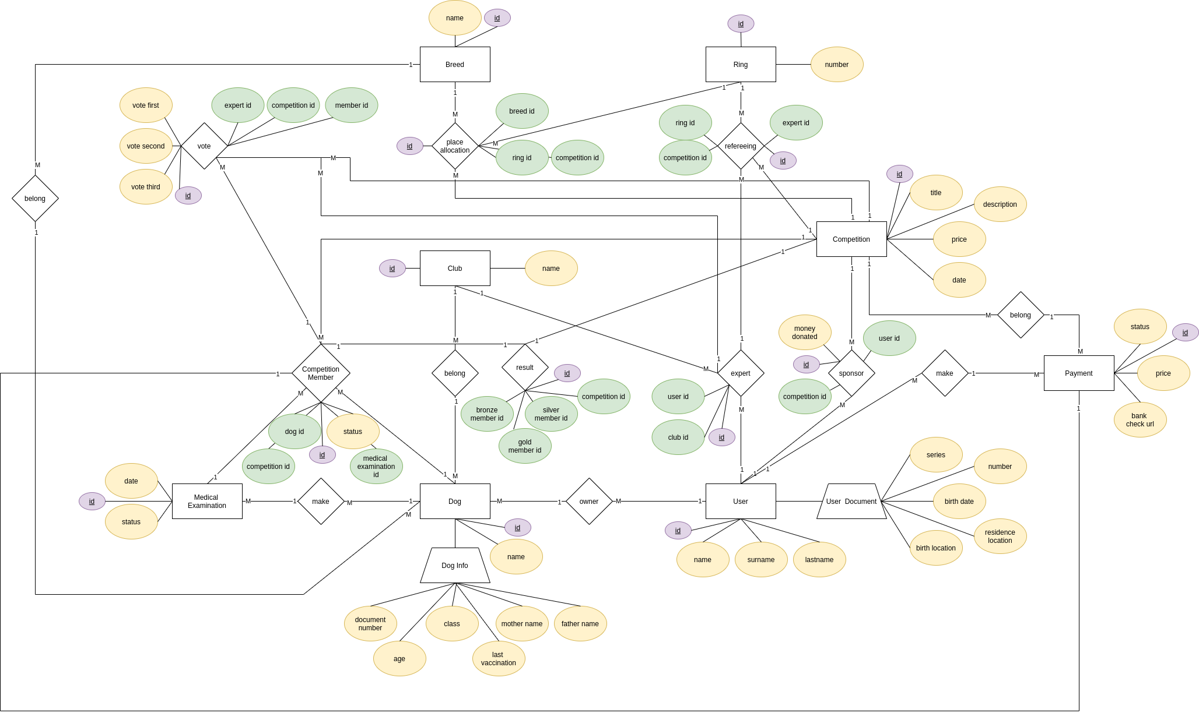

1. **Схема инфологической модели данных БД, выполненная в среде CA ERwin Data Modeler:**

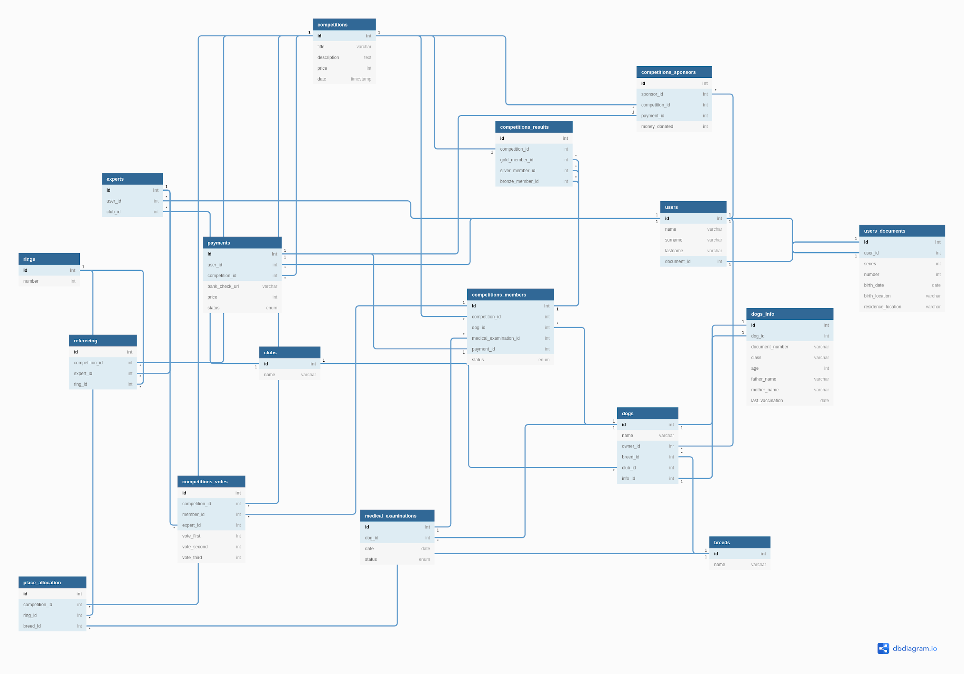

1. **Описание атрибутов сущностей и ограничений на данных:**

|  |  |  |  |  |  |  |
| --- | --- | --- | --- | --- | --- | --- |
| **Наименование атрибута** | **Тип** | **Первичный ключ** | | **Внешний ключ** | **Обязательность** | **Ограничения целостности** |
| **Собственный атрибут** | **Внешний ключ** |
| **User** | | | | | | |
| id | INT | + |  |  | + | уникален автоинкремент |
| name | VARCHAR |  |  |  | + | больше 4 символов меньше 64 символов |
| surname | VARCHAR |  |  |  | + | больше 4 символов меньше 64 символов |
| lastname | VARCHAR |  |  |  | + | больше 4 символов меньше 64 символов |
| document_id | INT |  |  | + | + | зависит от первичного ключа сущности |
| **User Document** | | | | | | |
| id | INT | + |  |  | + | уникален автоинкремент |
| user_id | INT |  |  | + | + | зависит от первичного ключа сущности |
| series | INT |  |  |  | + | состоит из 4 цифр |
| number | INT |  |  |  | + | состоит из 8 цифр |
| birth_date | DATE |  |  |  | + | значение > 01.01.2001 |
| birth_location | VARCHAR |  |  |  | + | больше 4 символов меньше 64 символов |
| residence_location | VARCHAR |  |  |  | + | больше 4 символов меньше 64 символов |
| **Club** | | | | | | |
| id | INT | + |  |  | + | уникален автоинкремент |
| name | VARCHAR |  |  |  | + | больше 4 символов меньше 64 символов |
| **Expert** | | | | | | |
| id | INT | + |  |  | + | уникален автоинкремент |
| user_id | INT |  |  | + | + | зависит от первичного ключа сущности |
| club_id | INT |  |  | + | + | зависит от первичного ключа сущности |
| **Dog** | | | | | | |
| id | INT | + |  |  | + | уникален автоинкремент |
| name | VARCHAR |  |  |  | + | больше 4 символов меньше 64 символов |
| owner_id | INT |  |  | + | + | зависит от первичного ключа сущности |
| breed_id | INT |  |  | + | + | зависит от первичного ключа сущности |
| club_id | INT |  |  | + |  | зависит от первичного ключа сущности |
| info_id | INT |  |  | + | + | зависит от первичного ключа сущности |
| **Dog Info** | | | | | | |
| id | INT | + |  |  | + | уникален автоинкремент |
| dog_id | INT |  |  | + | + | зависит от первичного ключа сущности |
| document_number | INT |  |  |  | + | уникален  состоит из 12 цифр |
| class | VARCHAR |  |  |  | + | больше 4 символов меньше 64 символов |
| age | INT |  |  |  | + | значение > 0 |
| father_name | VARCHAR |  |  |  | + | больше 4 символов меньше 64 символов |
| mother_name | VARCHAR |  |  |  | + | больше 4 символов меньше 64 символов |
| last-vaccination | DATE |  |  |  | + | значение > 01.01.1990 |
| **Breed** | | | | | | |
| id | INT | + |  |  | + | уникален автоинкремент |
| name | VARCHAR |  |  |  | + | больше 4 символов меньше 64 символов |
| **Medical Examination** | | | | | | |
| id | INT | + |  |  | + | уникален автоинкремент |
| dog_id | INT |  |  | + | + | зависит от первичного ключа сущности |
| date | DATE |  |  |  | + | значение > 01.01.1990 |
| status | ENUM |  |  |  | + | выбирается из списка: “пройден”, “не пройден” |
| **Payment** | | | | | | |
| id | INT | + |  |  | + | уникален автоинкремент |
| user_id | INT |  |  | + | + | зависит от первичного ключа сущности |
| competition_id | INT |  |  | + | + | зависит от первичного ключа сущности |
| bank check url | VARCHAR |  |  |  | + | ссылка на https:// страницу |
| price | INT |  |  |  | + | значение > 0 |
| status | ENUM |  |  |  | + | выбирается из списка: “принята”,  “не принята” |
| **Competition** | | | | | | |
| id | INT | + |  |  | + | уникален автоинкремент |
| title | VARCHAR |  |  |  | + | больше 4 символов меньше 64 символов |
| description | TEXT |  |  |  | + | больше 64 символов меньше 256 символов |
| price | INT |  |  |  | + | значение > 0 |
| date | DATE |  |  |  | + | значение > 01.01.2000 |
| **Competition Member** | | | | | | |
| id | INT | + |  |  | + | уникален автоинкремент |
| dog_id | INT |  |  | + | + | зависит от первичного ключа сущности |
| medical_examination_id | INT |  |  | + | + | зависит от первичного ключа сущности |
| payment_id | INT |  |  | + | + | зависит от первичного ключа сущности |
| competition_id | INT |  |  | + | + | зависит от первичного ключа сущности |
| status | ENUM |  |  |  | + | значение выбирается из списка: “участвует”, “отстранен” |
| **Ring** | | | | | | |
| id | INT | + |  |  | + | уникален автоинкремент |
| number | INT |  |  |  | + | значение > 0 |
| **Refereeing** | | | | | | |
| id | INT | + |  |  | + | уникален автоинкремент |
| competition_id | INT |  |  | + | + | зависит от первичного ключа сущности |
| expert_id | INT |  |  | + | + | зависит от первичного ключа сущности |
| ring_id | INT |  |  | + | + | зависит от первичного ключа сущности |
| **Place Allocation** | | | | | | |
| id | INT | + |  |  | + | уникален автоинкремент |
| competition_id | INT |  |  | + | + | зависит от первичного ключа сущности |
| ring_id | INT |  |  | + | + | зависит от первичного ключа сущности |
| breed_id | INT |  |  | + | + | зависит от первичного ключа сущности |
| **Competition Vote** | | | | | | |
| id | INT | + |  |  | + | уникален автоинкремент |
| competition_id | INT |  |  | + | + | зависит от первичного ключа сущности |
| member_id | INT |  |  | + | + | зависит от первичного ключа сущности |
| expert_id | INT |  |  | + | + | зависит от первичного ключа сущности |
| vote_first | INT |  |  |  | + | значение > 0  значение < 11 |
| vote_second | INT |  |  |  | + | значение > 0  значение < 11 |
| vote_third | INT |  |  |  | + | значение > 0  значение < 11 |
| **Competition Result** | | | | | | |
| id | INT | + |  |  | + | уникален автоинкремент |
| competition_id | INT |  |  | + | + | зависит от первичного ключа сущности |
| gold_member_id | INT |  |  | + | + | зависит от первичного ключа сущности |
| silver_member_id | INT |  |  | + | + | зависит от первичного ключа сущности |
| bronze_member_id | INT |  |  | + | + | зависит от первичного ключа сущности |

1. **Перечень типовых запросов:**

* **На каком ринге выступает заданный хозяин со своей собакой?**

Из сущности *User* необходимо взять атрибут *id*, далее перейти к сущности *Competition Member* и сопоставить атрибут с атрибутом *user_id* и выбрать запись с необходимыми атрибутами *competition_id*, *dog_id*. Далее нужно взять атрибут *breed_id* у сущности *Dog*, находя ее через выбранный атрибут *dog_id*. В конце, используя атрибуты *breed_id* и *competition_id*, с помощью сущности *Place Allocation* можно найти нужный атрибут *breed_id*, указывающий на то, где выступает собака.

* **Какими породами представлен заданный клуб?**

Используя атрибут *club_id* у сущности *Dog* можно найти всех причастных к клубу собак, далее, используя атрибут *breed_id* у сущности *Dog*, можно определить какой она породы, а то есть и какие породы есть в определенном клубе.

* **Сколько собак были отстранены от участия в выставке?**

Используя сущность *Competition Member*, посчитать количество записей со значением атрибута *status* равным “отстранен” для определенной выставки по атрибуту *competition_id*.

* **Какие эксперты обслуживают породу?**

Через сущность *Place Allocation* узнать к какому *рингу* относится определенная порода для определенной выставки (атрибуты: *ring_id*, *competition_id*, *breed_id*). Далее, используя сущность *Refereeing*, узнать сколько человек обслуживают ринг (атрибут *ring_id*) и соответственно породу.

1. **Вывод:**

В ходе лабораторной работы были получены практические навыки проведения анализа данных системы и построения инфологической модели данных БД.